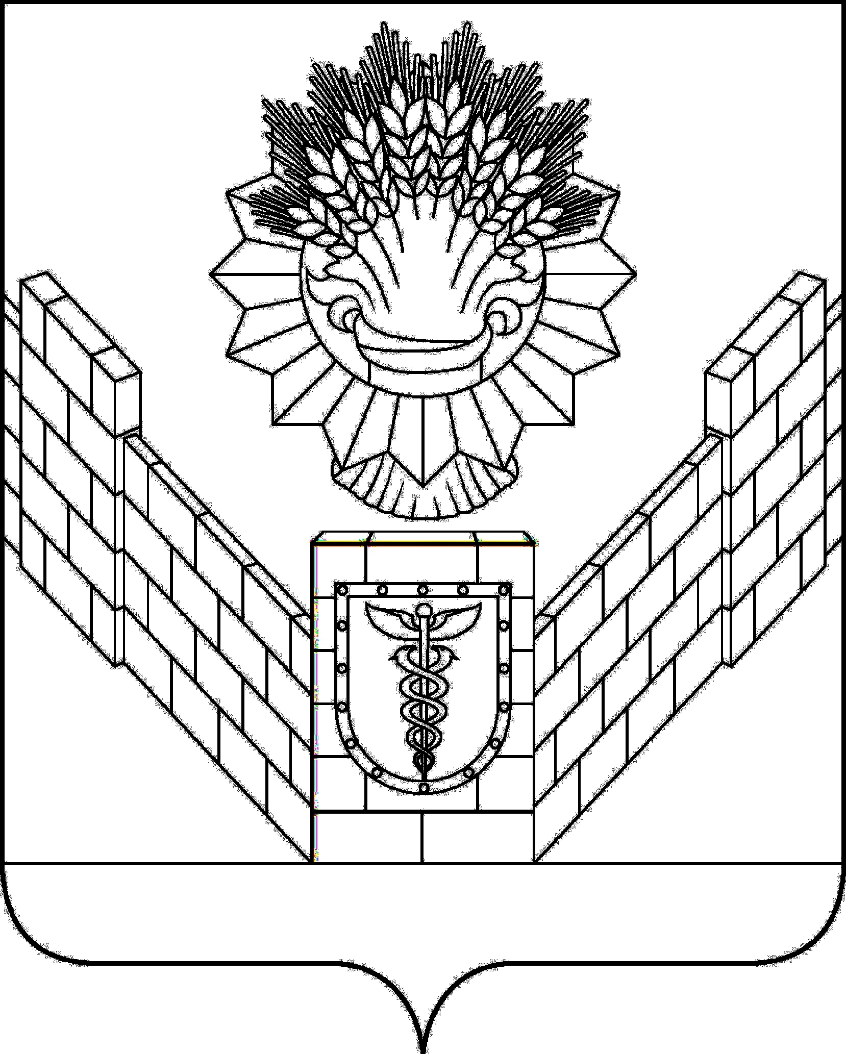

СОВЕТ
ТБИЛИССКОГО СЕЛЬСКОГО ПОСЕЛЕНИЯ
ТБИЛИССКОГО РАЙОНА

РЕШЕНИЕ
от 27 марта 2020 года № 40
ст-ца Тбилисская

О присвоении звания «Почетный гражданин
Тбилисского сельского поселения Тбилисского района»
Кожиной Нине Ивановне посмертно

В адрес Совета Тбилисского сельского поселения Тбилисского района поступило ходатайство руководства ЗАО племзверосовхоза «Северинский» в отношении Кожиной Нины Ивановны, 9 марта 1964 года рождения, уроженки села Токмово Ковылкинского района Мордовской АССР.
Рассмотрев ходатайство, на основании Положения о звании «Почетный гражданин Тбилисского сельского поселения Тбилисского района», утвержденного решением Совета Тбилисского сельского поселения Тбилисского района 26 апреля 2018 года № 342, руководствуясь статьей 26,58 устава Тбилисского сельского поселения Тбилисского района, Совет Тбилисского сельского поселения Тбилисского района р е ш и л:
1. Присвоить звание «Почетный гражданин Тбилисского сельского поселения Тбилисского района» Кожиной Нине Ивановне, 9 марта 1964 года рождения посмертно.
2. Администрации Тбилисского сельского поселения Тбилисского района организовать вручение знака отличия Почетного гражданина Тбилисского сельского поселения Тбилисского района близким родственникам Кожиной Нины Ивановны.
3. Отделу делопроизводства и организационно-кадровой работы администрации Тбилисского сельского поселения Тбилисского района (Воронкин) разместить настоящее решение на официальном сайте администрации Тбилисского сельского поселения Тбилисского района в информационно-телекоммуникационной сети «ИНТЕРНЕТ».
4. Контроль за выполнением настоящего решения возложить на постоянную комиссию по вопросам осуществления населением местного самоуправления, торговле и бытовому обслуживанию населения, мобилизационной подготовки, гражданской обороны и чрезвычайных ситуаций, пожарной безопасности (Соболева).
5. Настоящее решение вступает в силу со дня его подписания.

Председатель Совета
Тбилисского сельского
поселения Тбилисского района Е.Б. Самойленко

Глава Тбилисского сельского поселения
Тбилисского района А.Н. Стойкин

